**<https://blog.csdn.net/qq_33001647/article/details/115561492?ops_request_misc=%257B%2522request%255Fid%2522%253A%2522165728079116781685310042%2522%252C%2522scm%2522%253A%252220140713.130102334..%2522%257D&request_id=165728079116781685310042&biz_id=0&utm_medium=distribute.pc_search_result.none-task-blog-2~all~sobaiduend~default-1-115561492-null-null.142^v32^pc_rank_34,185^v2^control&utm_term=osg%E7%BB%98%E5%88%B6%E7%90%83&spm=1018.2226.3001.4187>**

**基于OsgEarth的雷达威力范围三维仿真**

**https://zhuanlan.zhihu.com/p/150995292**

[](https://www.zhihu.com/people/lu-bang-de-wx)

[**no one**](https://www.zhihu.com/people/lu-bang-de-wx)

​关注他

17 人赞同了该文章

**1.** **简述**

在二维仿真中，无干扰时的雷达威力范围是一个圆，但在三维仿真中，由于需要考虑雷达天线的垂直方向性，其威力范围不再是一个简单的半球。文献[1]研究了在STK软件中对雷达三维威力范围进行仿真的方法，其给出的几幅仿真图代表了目前较常见的典型雷达威力范围三维仿真效果：

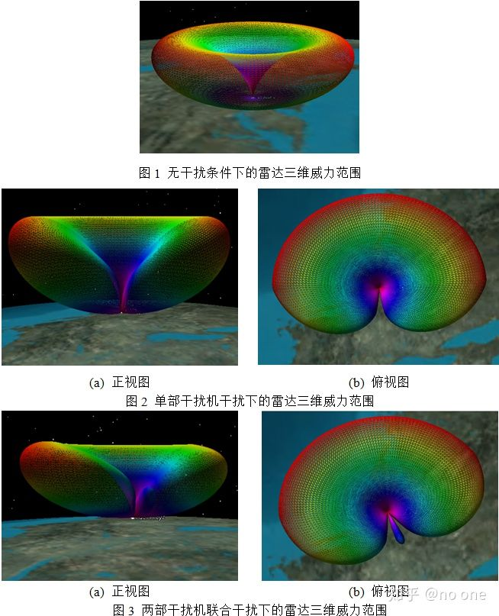

本文的研究以该文献的若干成果为基础，但研究过程中发现该文献中给出的垂直方向图公式并不能导出预期的仿真效果，经试验，本文给出修正后的垂直方向图公式，并对整个三维可视化过程进行完整阐述。

**2.** **无干扰时的雷达三维威力范围**

**2.1 计算原理**

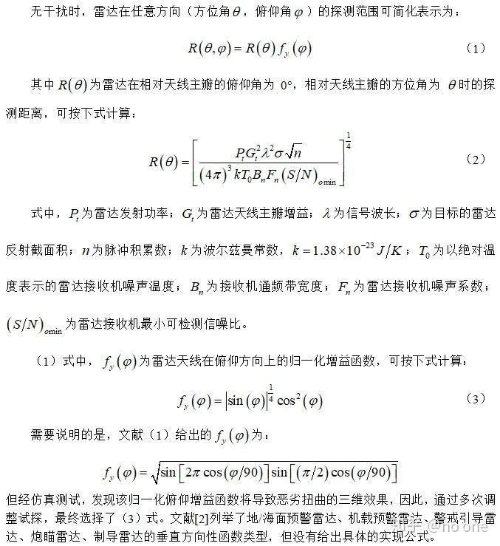

**2.2 三维可视化关键代码**

总的来说，雷达三维威力范围可视化的关键代码主要包括三部分：

（1）计算曲面蒙皮和经络骨骼的采样点坐标；

（2）设置绘制图元、颜色以及透明属性；

（3）通过GeoTransform将在原点绘制的曲面图元转移至地球的指定经纬度处。

*//先在坐标原点绘制三维曲面，再通过GeoTransform将绘制结果转移到雷达的经纬坐标处*

osgEarth**::**GeoTransform**\*** xform **=** **new** osgEarth**::**GeoTransform();

xform**->**setPosition(osgEarth**::**GeoPoint(osgEarth**::**SpatialReference**::**get("wgs84"), 55.306, 32.041,200));

osg**::**Geode**\*** geode **=** **new** osg**::**Geode();

*//设置三维曲面采样步长*

**double** dStep **=** 5;

*//俯仰方向循环*

**for** (**double** dEle**=-**5;dEle**<**90;dEle**+=**dStep)

{

*//三维曲面的半透明蒙皮，通过QUAD_STRIP图元合成*

osg**::**Geometry**\*** polySkin **=** **new** osg**::**Geometry();

*//计算蒙皮所需要的采样点数量*

**int** numCoordsSkin**=**(360**/**dStep**+**1)**\***2;

*//申请蒙皮采样点*

osg**::**Vec3**\*** myCoordsSkin **=** **new** osg**::**Vec3[numCoordsSkin];

osg**::**Vec4Array**\*** colorsSkin **=** **new** osg**::**Vec4Array;

*//各采样点的法线方向，目前还没搞清楚这个法线方向有何作用*

osg**::**Vec3Array**\*** normals **=** **new** osg**::**Vec3Array;

normals**->**push_back(osg**::**Vec3(0.0f,**-**1.0f,0.0f));

*//水平方向循环*

**int** index**=**0;

**for** (**double** dDir**=**0;dDir**<=**360;dDir**+=**dStep)

{

**double** dEleR **=** osg**::**DegreesToRadians(dEle);

**double** dDirR **=** osg**::**DegreesToRadians(dDir);

**double** dEleR2 **=** osg**::**DegreesToRadians(dEle**+**dStep);

**double** dPercent1,dPercent2;

*//GetDistance为计算在指定方位角、俯仰角处雷达最大探测距离的核心函数，dPercent为与最大探测距离相对应的颜色色度*

**double** dDis **=** GetDistance(dEleR,dDirR,dPercent1);

**double** dDis2 **=** GetDistance(dEleR2,dDirR,dPercent2);

*//计算蒙皮的采样点坐标，同时计算对应的显示颜色*

myCoordsSkin[index**\***2]**=**osg**::**Vec3(dDis**\***sin(dDirR)**\***cos(dEleR),dDis**\***cos(dDirR)**\***cos(dEleR),dDis**\***sin(dEleR));

colorsSkin**->**push_back(GetColor(dPercent1,0.3));*//0.3为透明度，0为完全透明，1为完全不透明*

myCoordsSkin[index**\***2**+**1]**=**osg**::**Vec3(dDis2**\***sin(dDirR)**\***cos(dEleR2),dDis2**\***cos(dDirR)**\***cos(dEleR2),dDis2**\***sin(dEleR2));

colorsSkin**->**push_back(GetColor(dPercent2,0.3));

**if** (index**<**360**/**dStep)

{

*//三维曲面的经络骨骼，通过LINE_LOOP图元进行合成*

osg**::**Geometry**\*** polyBone **=** **new** osg**::**Geometry();

osg**::**Vec4Array**\*** colorsBone **=** **new** osg**::**Vec4Array;

*//与蒙皮不同，由LINE_LOOP的特点决定，经络骨骼的图像无法一笔画，必须一个一个拼凑，因此顶点数量为4*

**int** numCoordsBone**=**4;

osg**::**Vec3**\*** myCoordsBone **=** **new** osg**::**Vec3[numCoordsBone];

**double** dDirR2 **=** osg**::**DegreesToRadians(dDir**+**dStep);

**double** dPercent3,dPercent4;

**double** dDis3 **=** GetDistance(dEleR2,dDirR2,dPercent3);

**double** dDis4 **=** GetDistance(dEleR,dDirR2,dPercent4);

myCoordsBone[0]**=**osg**::**Vec3(dDis**\***sin(dDirR)**\***cos(dEleR),dDis**\***cos(dDirR)**\***cos(dEleR),dDis**\***sin(dEleR));

colorsBone**->**push_back(GetColor(dPercent1,0.3));

myCoordsBone[1]**=**osg**::**Vec3(dDis2**\***sin(dDirR)**\***cos(dEleR2),dDis2**\***cos(dDirR)**\***cos(dEleR2),dDis2**\***sin(dEleR2));

colorsBone**->**push_back(GetColor(dPercent2,0.3));

myCoordsBone[2]**=**osg**::**Vec3(dDis3**\***sin(dDirR2)**\***cos(dEleR2),dDis3**\***cos(dDirR2)**\***cos(dEleR2),dDis3**\***sin(dEleR2));

colorsBone**->**push_back(GetColor(dPercent3,0.3));

myCoordsBone[3]**=**osg**::**Vec3(dDis4**\***sin(dDirR2)**\***cos(dEleR),dDis4**\***cos(dDirR2)**\***cos(dEleR),dDis4**\***sin(dEleR));

colorsBone**->**push_back(GetColor(dPercent4,0.3));

*//设置曲线的图元类型为LINE_LOOP*

polyBone**->**addPrimitiveSet(**new** osg**::**DrawArrays(osg**::**PrimitiveSet**::**LINE_LOOP,0,numCoordsBone));

osg**::**Vec3Array**\*** verticesBone **=** **new** osg**::**Vec3Array(numCoordsBone,myCoordsBone);

polyBone**->**setVertexArray(verticesBone);

*//设置曲线的颜色为逐点设置*

polyBone**->**setColorArray(colorsBone, osg**::**Array**::**BIND_PER_VERTEX);

polyBone**->**setNormalArray(normals, osg**::**Array**::**BIND_OVERALL);

geode**->**addDrawable(polyBone);

}

index**++**;

}

osg**::**Vec3Array**\*** verticesSkin **=** **new** osg**::**Vec3Array(numCoordsSkin,myCoordsSkin);

polySkin**->**setVertexArray(verticesSkin);

*//设置曲面的颜色为逐点设置*

polySkin**->**setColorArray(colorsSkin, osg**::**Array**::**BIND_PER_VERTEX);

polySkin**->**setNormalArray(normals, osg**::**Array**::**BIND_OVERALL);

*//设置曲面的图元类型为QUAD_STRIP*

polySkin**->**addPrimitiveSet(**new** osg**::**DrawArrays(osg**::**PrimitiveSet**::**QUAD_STRIP,0,numCoordsSkin));

*//设置曲面半透明效果的一条关键语句，少了该句会导致半透明显示错误，暂未搞清楚该句的原理*

polySkin**->**getOrCreateStateSet()**->**setAttribute(**new** osg**::**Depth(osg**::**Depth**::**LESS,0.0,1.0,false));

*//开启曲面的半透明效果*

polySkin**->**getOrCreateStateSet()**->**setMode(GL_BLEND, osg**::**StateAttribute**::**ON);

polySkin**->**getOrCreateStateSet()**->**setRenderingHint(osg**::**StateSet**::**TRANSPARENT_BIN);

geode**->**addDrawable(polySkin);

}

xform**->**addChild(geode);

m_mapNode**->**addChild(xform);

**2.3 效果案例**

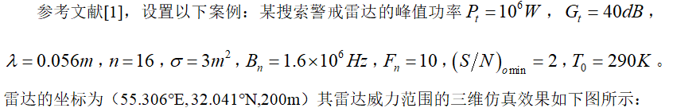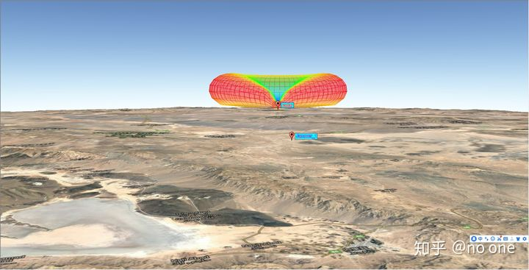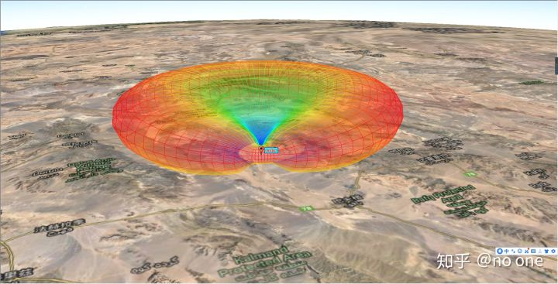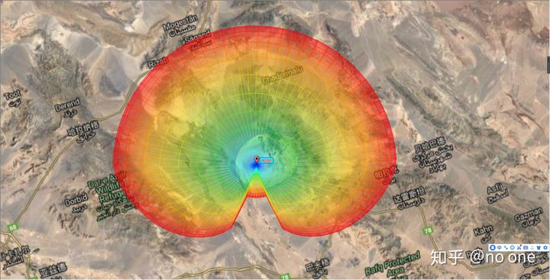

由图可见，（4）式给出的归一化俯仰增益函数基本实现了较为理想的“甜甜圈”状雷达三维威力范围。

**3.** **干扰条件下的雷达三维威力范围**

**3.1 计算原理**

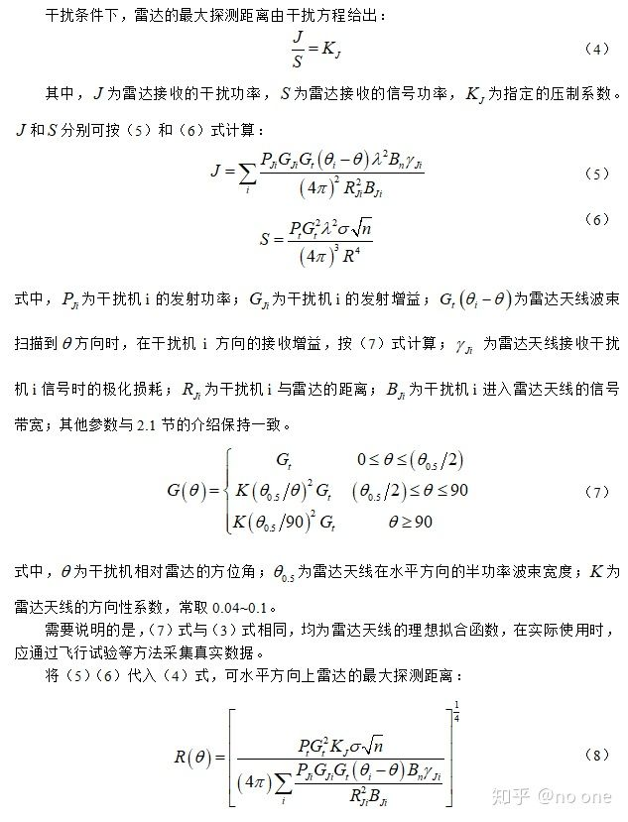

**3.2 三维可视化关键代码**

该关键代码与2.2节基本相同，仅将无干扰时的雷达探测距离计算函数GetDistance替换为GetJammedDistance即可。

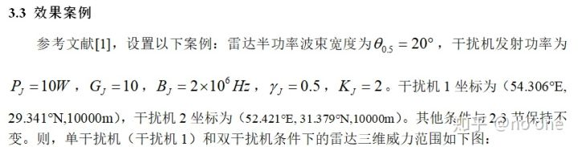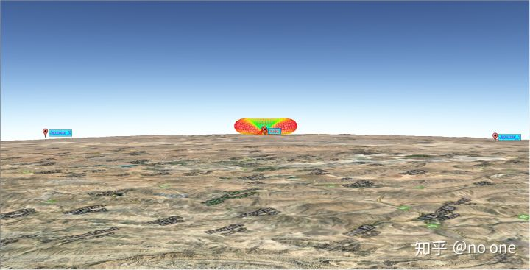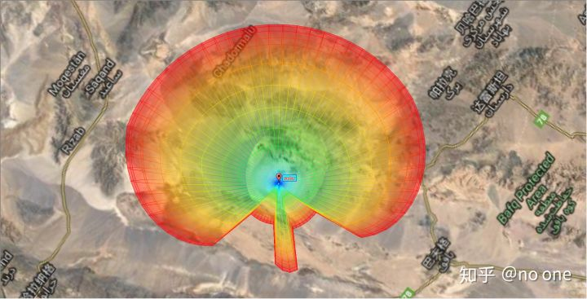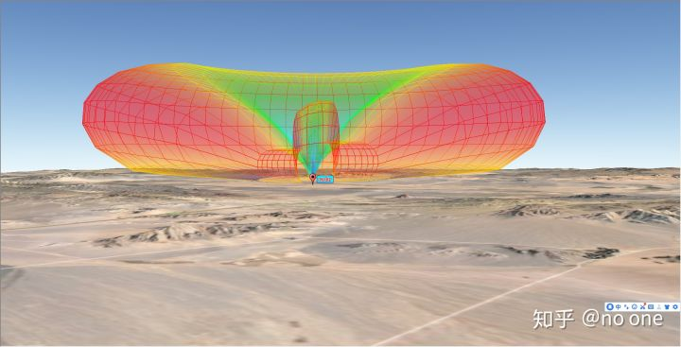

**参考文献：**

[1] 徐鹏，王振华，刘东青，等.基于STK的雷达威力三维可视化仿真方法[J].空军预警学院学报，2018，32（2）：114-117.

[2] 张阳，何俊.干扰下雷达三维威力范围可视化研究[J].电子信息对抗技术，2011，26（6）：73-77.